雲林縣尖山國小100學年度「關懷弱勢」實施成果
(二)擬定扶助弱勢計畫，提升學生學習程度
4.辦理課後照顧班，照顧弱勢學生
辦理兒童課後照顧服務低收入戶、身心障礙、情況特殊學生
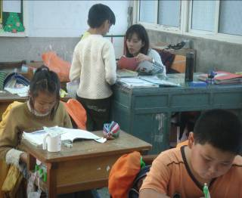 | 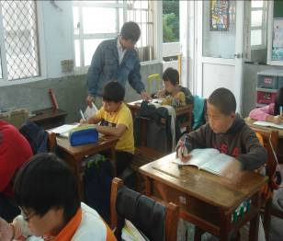
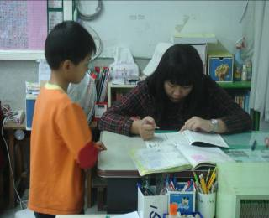 | 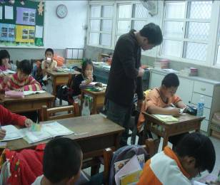
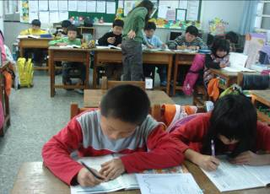 | 